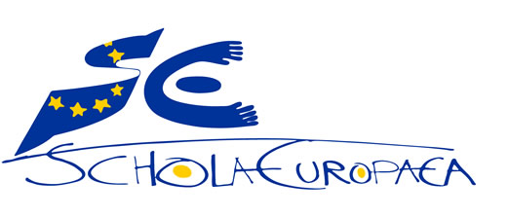 | Schola Europaea  Bureau du Secrétaire général  Unité Développement Pédagogique
Réf. : 2017-01-D-56-fr-2
Original.

Proposition de modification de l’Article 2 du Règlement intérieur du Comité pédagogique mixte
Conseil supérieur des Ecoles européennes

Réunions des 4, 5 et 6 avril 2017 à Berlin

Proposition :
Le document 2016-09-D-8 « Règlement intérieur du Comité pédagogique mixte », sera conformément mis à jour après approbation par le Conseil supérieur du présent document.
Entrée en vigueur immédiate, après la réunion du Conseil supérieur.

Vu la signature de la Convention de participation (Article 28 de la Convention portant Statut des Ecoles européennes) entre le Conseil supérieur et la « Banque européenne d’investissement »,

Il est proposé de mettre à jour l’Article 2 du « Règlement interne du Comité pédagogique mixte » comme suit :

(La modification est indiquée en gras – italique)

Article 2

Le Comité pédagogique mixte se compose :
- des inspecteurs des deux Conseils d’inspection,
- du représentant de la Commission
- du représentant de l’OEB et de la BEI (pour les questions qui les concernent)
- de quatre représentants des parents (deux pour les cycles maternel et primaire, deux pour le cycle secondaire)
- de quatre représentants du Comité du personnel (deux pour les cycles maternel et primaire, deux pour le cycle secondaire)
- des Directeurs
- de deux représentants des Directeurs Adjoints (un Directeur adjoint du cycle secondaire, un Directeur adjoint du cycle primaire)
- de deux représentants des élèves.
Un représentant des Directeurs, des enseignants et des parents des Ecoles européennes agréées sont invités en tant qu’observateurs sans droit de vote.
D’un commun accord entre le Président et le Secrétaire général, d’autres participants peuvent être invités, en qualité d’observateur, pour des points spécifiques de l’ordre du jour.

Avis du Conseil d’inspection mixte
Lors de sa réunion du 8 février 2017, le Conseil d’inspection mixte a émis un avis favorable sur la proposition de modification de l’Article 2 du Règlement intérieur du Comité pédagogique mixte. L’avis du Conseil d’inspection mixte a été transmis oralement, par la Présidence, au Comité pédagogique mixte en séance.

Avis du Comité pédagogique mixte
Lors de sa réunion des 9 et 10 février 2017, Le Comité pédagogique mixte a émis un avis favorable concernant la proposition de modification de l’article 2 du Règlement intérieur du Comité pédagogique mixte.

Proposition au Conseil supérieur
Le Comité pédagogique mixte recommande au Conseil supérieur d’approuver la proposition de modification de l’Article 2 du Règlement intérieur du Comité pédagogique mixte avec une entrée en vigueur immédiate. Une fois approuvé, Le document 2016-09-D-8 « Règlement intérieur du Comité pédagogique mixte », sera conformément mis à jour.

Décision du Conseil supérieur d’avril 2013.

